내 pc로 사진 가져오기

1. 설치CD로 드라이브 설치하기
사진을 내 PC로 전송하기 위한 방법은 다음 세단계를 거치게 됩니다.
먼저 카메라 구입시 함께 제공받은 CD를 이용해 드라이브를 설치해줘야 합니다.
그리고 PC에 카메라와 케이블로 연결한 후 이동식 디스크로 잡아야 합니다.
마지막으로 원하는 사진을 복사 후 옮겨 붙이면 됩니다.

그럼 여기서는 올림푸스 CAMEDIA 카메라를 윈도우 2000에 설치해보겠습니다.
먼저 카메라와 함께 제공되는 설치 cd를 pc의 cd-rom 드라이브에 넣습니다.
다음과 같이 CAMEDIA MASTER 2.5 화면이 나타납니다.
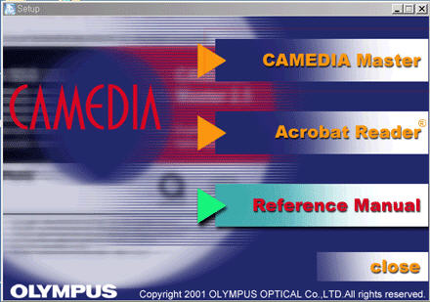
확인하신 후 [ CAMEDIA MASTER]부분을 클릭하여 설치준비를 합니다.
설치화면에서 설치할 위치를 지정한 후 설치를 진행합니다.
설치가 완료되면 정상적으로 종료시킵니다.
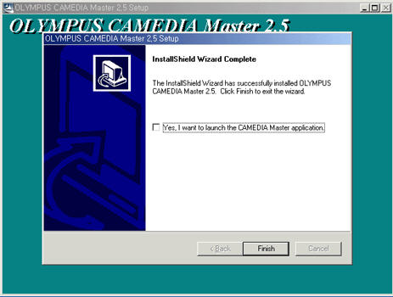
다음으로 바탕화면으로 돌아옵니다.
CAMEDIA Master 2.5 바로가기 아이콘이 생겼습니다.
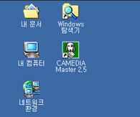
설치 cd를 pc의 cd-rom 드라이브에서 꺼낸 후 잘 보관합니다.

2. PC에 카메라 연결하기
카메라가 꺼진 상태에서 전송케이블을 카메라의 usb단자에 연결합니다.
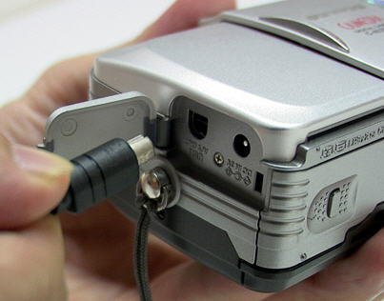
그리고 반대쪽 전송케이블을 pc의 usb포트에 연결합니다.
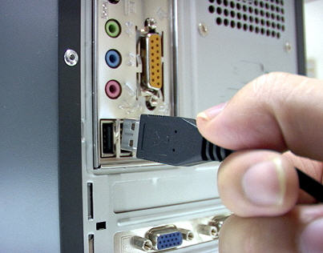
이제 카메라 연결이 완료되었습니다.
카메라 전원스위치를 on합니다.

전원스위치를 키면 최초 1회 "새로운 하드웨어"를 찾았다는 메세지가 나타나면서 자동설치가 이루어집니다. 이제 바탕화면의 우측 하단 작업표시줄에 [하드웨어 분리 또는 꺼내기] 아이콘이 나타났다면 자동설치가 완료된 것입니다.
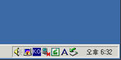

3. 사진을 내 컴퓨터로 복사하기
탐색 메뉴에서 확인해보면 [이동식 디스크]가 생성되어 있는 것을 보실 수 있습니다.
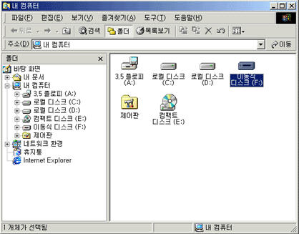
이제 카메라에 저장된 사진파일을 확인하실 수 있습니다.

그럼 사진파일을 "이동식 디스크"에서 컴퓨터의 하드디스크로 복사해 보겠습니다.
모두 선택이 된 상태에서 [복사]를 클릭합니다.
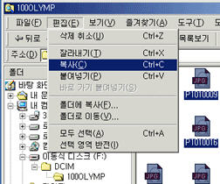

사진 파일을 복사해 넣을 위치로 이동합니다. [사진]이라는 폴더를 만들어 보겠습니다.
새로 만든 폴더에 [붙여넣기]를 합니다.
카메라에 저장되어 있던 사진 파일들이 내 컴퓨터 하드디스크의 [사진]폴더로 복사되는 중입니다.
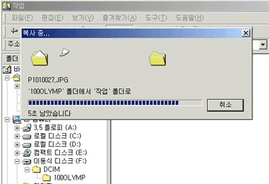

복사 완료 되었습니다.

마지막으로 카메라를 안전하게 제거해 보겠습니다.
이제 바탕화면의 우측 하단 작업표시줄에 [하드웨어 분리 또는 꺼내기] 아이콘을 마우스 오른쪽 버튼으로 선택후 [하드웨어 분리 또는 꺼내기] 메뉴를 선택합니다.

하드웨어 분리 또는 꺼내기 창이 나타나면 [중지]버튼을 클릭합니다.
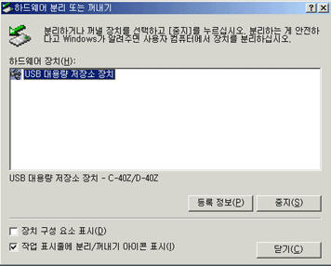

[하드웨어 분리 또는 꺼내기] 아이콘이 사라졌는지 확인합니다.
이제 카메라 전원을 끄셔도 됩니다.

